
KULANKA 2
SOO BANDHIGIDDA XORRIYADDA FIKIRKA,
DAMIIR, DIINTA IYO CAQIIDADDA

Qoraalka
Bandhigga
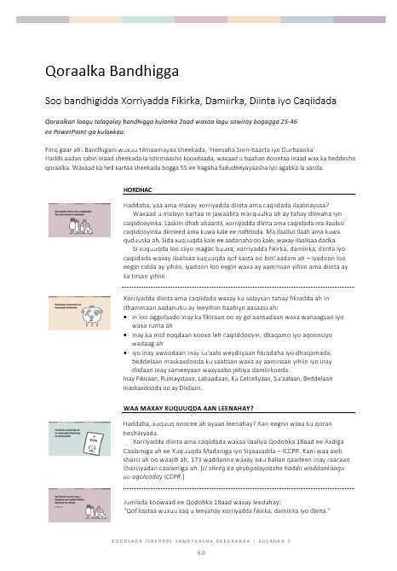
Qoraalka Bandhigga
Soo bandhigidda Xorriyadda Fikirka, Damiirka, Diinta iyo Caqiidadda

Qoraalkan loogu talagalay bandhigga kulanka 2aad waxaa lagu sawiray bogagga 25-46
ee PowerPoint-ga kulankaa.

Fiiro gaar ah: Bandhigani wuxuu tilmaamayaa sheekada, 'Heesaha Sinn-baarta iyo Durbaanka'.
Haddii aadan rabin inaad sheekada la isticmaasho kooxdaada, waxaad u baahan doontaa inaad wax ka beddesho qoraalka. Waxaad ka heli kartaa sheekada bogga 55 ee hagaha fududeeyayaasha iyo agabka la socda.

 | HORDHAC
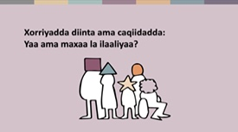 | Haddaba, yaa ama maxay xorriyadda diinta ama caqiidadda ilaalinaysaa?  Waxaad u malayn kartaa in jawaabta macquulka ah ay tahay diimaha iyo caqiidooyinka. Laakiin dhab ahaantii, xorriyadda diinta ama caqiidadda ma ilaaliso caqiidooyinka diimeed ama kuwa kale ee naftooda. Ma ilaaliso Ilaah ama kuwa quduuska ah. Sida xuquuqda kale ee aadanaha oo kale, waxay ilaalisaa dadka.  Si xuquuqda loo siiyo magac buuxa, xorriyadda fikirka, damiirka, diinta iyo caqiidadda waxay ilaalisaa xuquuqda qof kasta oo bini'aadam ah – iyadoon loo eegin cidda ay yihiin, iyadoon loo eegin waxa ay aaminsan yihiin ama diinta ay ka tirsan yihiin.
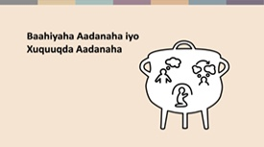 | Xorriyadda diinta ama caqiidadda waxay ku salaysan tahay fikradda ah in dhammaan aadanuhu ay leeyihiin baahiyo aasaasi ah:  - in loo oggolaado inay ka fikiraan oo ay go'aansadaan waxa wanaagsan iyo waxa runta ah  - inay ka mid noqdaan kooxo leh caqiiddooyin, dhaqamo iyo aqoonsiyo wadaag ah  - iyo inay awoodaan inay su'aalo weydiiyaan fikradaha iyo dhaqamada, beddelaan maskaxdooda ku saabsan waxa ay aaminsan yihiin iyo inay diidaan inay sameeyaan waxyaabo jebiya damiirkooda.  Inay Fikiraan, Rumaystaan, Lahaadaan, Ku Celceliyaan, Su'aalaan, Beddelaan maskaxdooda oo ay Diidaan.
 | WAA MAXAY XUQUUQDA AAN LEENAHAY?
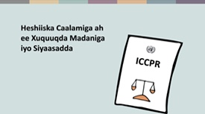 | Haddaba, xuquuq noocee ah ayaan leenahay? Aan eegno waxa ku qoran heshiisyada.  Xorriyadda diinta ama caqiidadda waxaa ilaaliya Qodobka 18aad ee Axdiga Caalamiga ah ee Xuquuqda Madaniga iyo Siyaasadda – ICCPR. Kani waa axdi sharci ah oo waajib ah, 173 waddanna waxay isku ballan qaadeen inay raacaan sharciyadan caalamiga ah. [U sheeg ka qeybgalayaasha haddii waddankaagu uu ogolaaday ICCPR.]
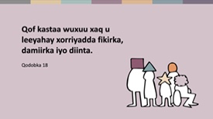 | Jumlada koowaad ee Qodobka 18aad waxay leedahay:  "Qof kastaa wuxuu xaq u leeyahay xorriyadda fikirka, damiirka iyo diinta."
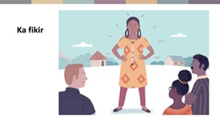 | Qof kastaa wuxuu xaq u leeyahay inuu naftiisa ka fikiro – sida Ziana oo kale sheekada, oo u malaynaysay in loo oggolaado inay xirato siin-baarta inkastoo ay gabar aheyd.
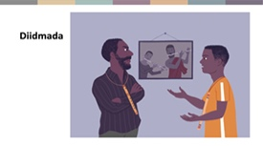 | Waxaan xaq u leenahay inaan dhegeysanno damiirkeenna sida Brone oo diiday inuu caawiyo aabihiis sababtoo ah wuxuu aaminsanaa in falalka aabihiis ay qaldan yihiin.
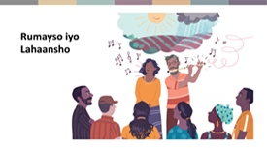 | Waxaanan xaq u leenahay inaan haysanno caqiiddooyin diimeed ama aan diin ahayn iyo inaan yeelanno aqoonsi diimeed ama caqiido – inaan rumaysanno oo aan ka tirsan nahay. Sida dadka tuulada ee siin-baarta iyo durbaanka, qaar badan oo naga mid ah waxay leeyihiin caqiidooyin daacad ah. Caqiidooyinkeenna iyo bulshada dadka aan la wadaagno waxay macno weyn noo samayn karaan.
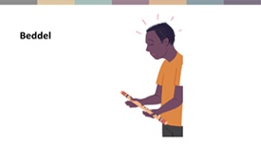 | Laakiin iyadoon loo eegin bulshada aan ku nool nahay ama sida ay run iyo sax u yihiin caqiidooyinkeena, waxaa jiri doona dad, sabab kasta ha ahaatee, lumiya iimaanka caqiidooyinkooda ama bulshadooda – sida Brone oo siibay siin-baartii oo ka tagay bulshadiisa.
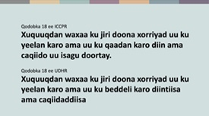 | Sharciga caalamiga ah ee xuquuqda aadanaha, xuquuqda aad uga bixi karto oo aad ku beddeli karto diintaada ama caqiidaddaada waa la ilaaliyaa iyadoo la raacayo xuquuqda aad u leedahay in aad haysato diintaada ama caqiidaddaada.
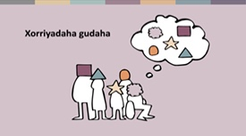 | Xuquuqdan fikirka, rumaysashada, su'aalaha iyo beddelidda aaminsanaanteena waxaa badanaa loogu yeeraa xorriyadaha gudaha. Waxay ku saabsan yihiin waxa ka dhacaya maskaxdeenna iyo nafteenna, kuwaas oo la xiriira aqoonsigeenna – dareenkeenna cidda aan nahay. Sababtan awgeed, waa xuquuq buuxda. Sida waafaqsan sharciga caalamiga ah, qof ama dowlad looma oggola inay xaddidaan xuquuqdan, weligeed.  Laakiin dabcan, diinta iyo caqiidadu waxay ka badan yihiin waxa ka dhacaya maskaxdeenna iyo nafteena! Waxay ku saabsan tahay waxa aan sameyno – sida aan u muujinno caqiidadeenna hadallo iyo ficillo.
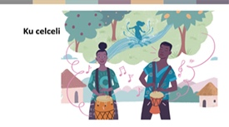 | Sheekadeenna, nolosha dadka tuulada waxay ka buuxa dhaqamo muujinaya caqiidaddooda iyo ka mid ahaanshaha! Laga bilaabo xirashada siin-baarta ilaa garaacista nolol maalmeedka. Xorriyadda diinta ama caqiidadda ayaa sidoo kale ilaalisa xuquuqdan. Aan mar kale eegno Axdiga:
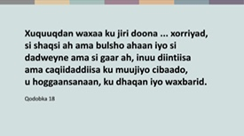 | Qodobka 18 wuxuu leeyahay:  "Xuquuqdan waxaa ku jiri doonta ... xorriyad, si shaqsi ah ama bulsho ahaan dadka kale iyo si dadweyne ama si gaar ah, inuu diintiisa ama caqiidadiisa ku muujiyo cibaado, u hoggaansanaan, ku dhaqan iyo waxbarid."  Waxaan xaq u leenahay inaan si gaar ah u tukano oo aan muujinno diinteenna ama caqiidadeenna iyadoo qeyb ka ah bulsho, iyadoo la adeegsanayo cibaado iyo dhaqamo wadajir ah. Bulshadaasina waxay leedahay xuquuq sidoo kale – ma aha xuquuq ay ku xakamayso xubnahooda, laakiin xuquuq la xiriirta dawladda. Tusaale ahaan, dawladdu waa inay hubisaa in bulshooyinka diinta iyo caqiidadda ay heli karaan aqoonsi sharci ah haddii ay rabaan, si ay u haystaan ​​​​xisaabaad bangi, u shaqaaleeyaan dadka oo ay u yeeshaan dhismayaal.  Waxaa jira siyaabo badan oo kala duwan oo shakhsiyaadka iyo kooxaha ay ku dhaqmi karaan diin ama caqiido, khubarada Qaramada Midoobayna waxay bixiyeen tusaalooyin badan oo ah hawlo la ilaaliyo. Tusaale ahaan, waxaan leenahay xuquuqda:
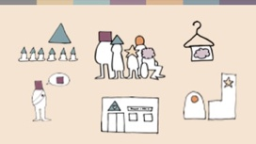 | - In la isugu yimaado cibaadada, loo dabaaldego ciidaha iyo in la xuso maalmaha nasashada.  - In la xirto dharka diinta iyo in la raaco cuntooyin gaar ah.  - In la yeesho goobo cibaado, xabaalo iyo in la soo bandhigo astaamo diimeed.  - In la ciyaaro door bulshada dhexdeeda ah, tusaale ahaan iyadoo la samaynayo ururo samafal iyo  - In laga hadlo oo la baro diinta ama caqiidadda, lana tababaro ama la magacaabo hoggaamiyeyaal.  Waqtigan xaadirka ah, waxaa laga yaabaa inaad ka fikirto, "Waa wax fiican – kuwani waa nooca xuquuqda aan u rabo bulshadayda!" Ama waxaa laga yaabaa inaad walwalsan tahay!
 | IS-XILQAAN IYO SINNAAN – HA WAXYEELLAYN DADKA KALE!
 | Ka warran dadka ama kooxaha adeegsada diintooda ama caqiidadooda si ay u dhiirrigeliyaan nacaybka ama rabshadaha dadka kale, kuwa takoora dadka kale ama kuwa caburiya oo xakameeya dadka kale ee kooxdooda ku jira?  Xorriyadda diinta ama caqiidadu ma waxay ka dhigan tahay inay xor u yihiin inay sidaas sameeyaan – iyadoon loo eegin saameynta ay ku leedahay dadka kale?  Mahadsanid maya!
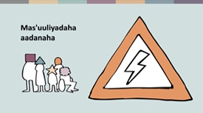 | Heshiisyada xuquuqda aadanaha waxay noo sheegayaan labada xuquuq ee aan leenahay iyo xadka xuquuqdeenna. Ama si kale haddii loo dhigo – waa maxay mas'uuliyadaha na saaran marka aan adeegsanno xuquuqdeenna.  Waxaan ku soo koobi karnaa mas'uuliyadahaan annagoo leh qofna waa in uusan u isticmaalin xuquuqdiisa iyo xorriyaddiisa siyaabo wax u dhimaya dadka kale. Tani waa waajib akhlaaqeed oo qof kasta saaran sida waafaqsan heshiisyada xuquuqda aadanaha. Dowladduna waxay leedahay waajib sharci ah oo ah inay ixtiraamto xuquuqda qof walba iyo inay ka ilaaliso qof walba waxyeello. Aan si gaar ah u eegno SIDA aan uga ilaalin karno waxyeello.
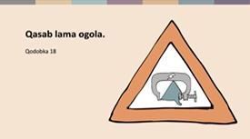 | Marka hore: Ma jiro qasab!  Qasab looma ogola arrimaha diinta ama caqiidadda. Rumaynta iyo ka mid noqoshada waa ikhtiyaari. Mas'uuliyiinta, bulshooyinka diinta iyo qoysaska looma ogola inay isticmaalaan hanjabaado, cabsi gelin ama rabshado si ay ugu qasbaan qof inuu rumaysto ama uusan rumaysan, inuu ku dhaqmo ama uusan ku dhaqmin, inuu ka tirsan yahay diin ama uusan ka tirsanayn diin.
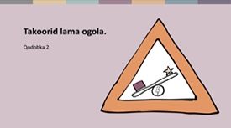 | Marka labaad: Takoor la'aan!  Qodobka 2aad ee Axdiga wuxuu mamnuucayaa takoorka nooc kasta ha ahaadee – ha ahaato mid ku salaysan diin, jinsiyad, jinsi ama luqad, tusaale ahaan. Dowladaha saxiixay heshiisyada xuquuqda aadanaha waxay ku heshiiyeen inay si siman ula dhaqmaan qof walba iyo inay si firfircoon uga shaqeeyaan joojinta takoorka bulshada – sida golaha suuqyadu ku sameeyeen sheekadeenna.
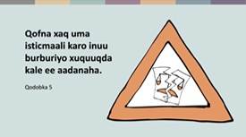 | Saddexaad: Lama burburin karo xuquuqda!  Qodobka 5 wuxuu sheegayaa in aan loo ogolayn dawlad, koox ama qof inay u fasirtaan hal xuquuq aadane inay siinayso xuquuqda ay ku dhaqmaan si ay u burburiyaan xuquuqda kale ee aadanaha.  Qodobka 20aadna wuxuu mamnuucayaa u doodista nacaybka diimeed iyada oo loo marayo kicinta takoorka, cadaawadda ama rabshadaha.  Iyadoo aan loo eegin waxa ay dawlad ama qof u malaynayso in diintu uga baahan tahay, cidna ma doodi karto in xorriyadda diinta ama caqiidadda ay siinayso xuquuqda ay ku tuntaan xuquuqda dadka kale. Markaa aabbaha Brone xaq uma lahayn inuu dhibaateeyo durbaan-qaadayaasha, xitaa haddii uu u maleeyay inay tahay waxa saxda ah ee la sameeyo.  Waxaan hubaa inaad ka fikiri karto tusaalooyin badan oo diinta loo isticmaalo in lagu qiil-tiro ama lagu kiciyo rabshadaha, ama dhaqamada diimeed ee dadka waxyeeleeya. Waxa kale oo laga yaabaa inaad ka fikirto waqtiyada dadka si aan caddaalad ahayn looga hor istaagayo inay si nabad ah ugu dhaqmaan diintooda ama caqiidooyinkooda.
 | XADDIDAADAHA XORRIYADDA DIINTA AMA CAQIIDADDA
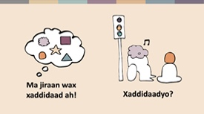 | Haddaba, waa maxay xeerarka? Goorma ayaa loo oggol yahay dawladuhu inay xaddidaan xorriyadda diinta ama caqiidadda? Aan si dhakhso ah u eegno xeerarka.  Marka hore, xuquuqda fikirka iyo rumaysashada (xorriyadda gudaha) weligeed lama xaddidi karo. Marka labaad, ku dhaqanka diinta ama caqiidadda waa la xaddidi karaa – laakiin KALIYA marka la raaco afarta xeer ee soo socda.
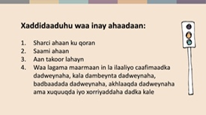 | - Waa in uu jiraa SHARCI qeexaya xaddidaadda. Si kale haddii loo dhigo, booliisku ma sameyn karaan waxa ay jecel yihiin oo keliya.  - Xaddidaaddu waa inay noqotaa MID U DHIGANTA dhibaatada ay isku dayayso inay xalliso. Tusaale ahaan, haddii nidaamka afhayeenka ee bulshada diimeed uu aad u sarreeyo, bulshada diinta waxaa laga yaabaa in lagu amro inay diidaan ama ay wajahaan ganaax. Mamnuucidda gebi ahaanba shirarka ma noqon doonto mid u dhiganta.  - Dhammaan xaddidaadaha waa inay noqdaan kuwo aan kala sooc lahayn – waa inay khuseeyaan qof walba.  - Xaddidaaddu waa inay noqotaa mid LAGAMA MAARMAAN AH si loo ilaaliyo mid ka mid ah waxyaabaha soo socda: Badbaadada dadweynaha, kala dambeynta dadweynaha, caafimaadka dadweynaha, akhlaaqda dadweynaha ama xuquuqda iyo xorriyadaha dadka kale.  Ereyga lagama maarmaanka ah runtii waa muhiim. Kuma filna in dowladda ama inta badan dadku ay u maleeyaan in xaddidaadda la rabo si loo gaaro yoolalkan. Xaddidaaddu waa inay noqotaa mid lagama maarmaan ah. Si kale haddii loo dhigo, waa inaysan jirin hab lagu xalliyo dhibaatada ay abuureen dhaqamadu iyada oo aan la xaddidin xuquuqda. Xaddidaadda xuquuqda waxaa loola jeedaa inay noqoto xal kama dambays ah. Si kastaba ha ahaatee, mararka qaarkood waa lagama maarmaan.
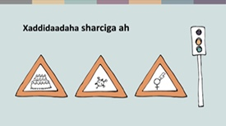 | Tusaale ahaan, waxay noqon kartaa khatar in dad badan lagu soo ururiyo goob cibaado. Markaa, waxaa laga yaabaa inay lagama maarmaan noqoto in mas'uuliyiintu ay xaddidaan tirada dadka loo oggol yahay inay ku cibaadaystaan ​​​​goobta cibaadada iyadoo loo eegayo badbaadada dadweynaha.  Xayiraadaha caafimaadka dadweynaha ee ku saabsan isu imaatinka cibaadada ayaa aad u badnaa intii lagu jiray cudurka faafa ee fayraska Corona – mararka qaarkood xayiraadahani waxay ahaayeen kuwo lagama maarmaan ah, kuwo siman oo aan takoor lahayn. Mararka qaarkood waxay ahaayeen kuwo aad u takoor badan oo aan sinnayn.  Mamnuucidda gudniinka xubinta taranka dumarka waa tusaale xaddidaad ilaalinaysa xuquuqda iyo xorriyadaha dadka kale – kiiskan gabdhaha. Iyadoo aan loo eegin haddii tan loo arko dhaqan dhaqameed ama diimeed, waxay khatar gelinaysaa caafimaadka gabdhaha mana lagu caddeyn karo xorriyadda diinta ama caqiidadda.
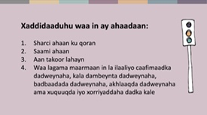 | Xeerarkan runtii waa muhiim. La'aantood, dowladuhu waxay xaddidi karaan koox kasta ama dhaqan kasta oo aysan jeclayn. Xaddidaaduhu waxaa loogu talagalay inay noqdaan xal kama dambays ah, ee maaha qalab lagu xakameeyo dawladda. Kulamada soo socda, waxaan si qoto dheer u eegi doonnaa noocyada kala duwan ee xadgudubyada xorriyadda diinta ama caqiidadda ee ka dhaca adduunka oo dhan.

